Documento de Requisitos
Retro Wave
Versão 0.5 - 07 de 2020
Ficha Técnica
Equipe Responsável pela Elaboração
Davi Horner Hoe de Castro Documentação - MG
Matheus Matias Lima Front-end - MG
Thiago Luigi Gonçalves Lima Backend - MG
Público Alvo
Este manual destina-se aos desenvolvedores e clientes do sistema Retro Wave.
Sumário
Visão geral deste documento 1
Glossário, Siglas e Acrogramas 1
Definições e Atributos de Requisitos 2
• Identificação dos Requisitos 2
• Prioridades dos Requisitos 2
Formulários coletados 2
Abrangência e sistemas relacionados 1
Relação de usuários do sistema 1
Foram identificados cinco usuários do sistema XXX denominados de GardenAdmin, Caixa, Investidor, Cliente Pessoa Física e Cliente Pessoa Jurídica, abaixo detalhados. 1
• GardenAdmin 1
• Caixa – 1
• Investidor – 2
• Cliente Pessoa Física – 2
• Cliente Pessoa Jurídica – 2
Diagrama de Caso de Uso – Visáo do Usuário 2
• Visão do GardenAdmin 2
• Visão do Vendedor 3
Requisitos do Estoque <Nome de subseção para agrupar requisitos correlacionados> 1
[RF001] <Nome do requisito/caso de uso> 1
[RF002] <Nome de outro caso de uso> 2
Usabilidade 1
[NF001] <Nome do requisito> 1
[NF…] <Nome do requisito> 1
Confiabilidade 1
[NF005] <Nome do requisito> 1
Desempenho 2
[NF…] <Nome do requisito> 2
Segurança 2
[NF…] <Nome do requisito> 2
Distribuição 2
[NF…] <Nome do requisito> 2
Padrões 2
[NF…] <Nome do requisito> 3
Hardware e software 3
[NF…] <Nome do requisito> 3
MAPA DE NAVEGAÇÃO DE INTERFACES 1
I_Login <Identificador de uma interface> 2
Informações críticas da interface 2
IE_LoginUserNameLogin 2
Informações críticas da interface 2
IE_LoginUserNameLogin<Identificador de outra interface> 2
Introdução
O sistema Retro Wave é utilizado para administrar a loja e dar aos clientes um ambiente onde eles podem se gerenciar. Ele será utilizado para controlar os funcionários, controlar o estoque e também para histórico de todas as operações feitas pela loja.
Este documento especifica o sistema Retro Wave, fornecendo aos desenvolvedores as informações necessárias para o projeto e implementação, assim como para a realização dos testes e homologação do sistema.
Visão geral deste documento
Esta introdução fornece as informações necessárias para fazer um bom uso deste documento, explicitando seus objetivos e as convenções que foram adotadas no texto, além de conter uma lista de referências para outros documentos relacionados. As demais seções apresentam a especificação do sistema Retro Wave e estão organizadas como descrito abaixo.
- Seção 2 – Descrição geral do sistema: apresenta uma visão geral do sistema, caracterizando qual é o seu escopo e descrevendo seus usuários.
- Seção 3 – Requisitos funcionais (casos de uso): especifica todos os requisitos funcionais do sistema, descrevendo os fluxos de eventos, prioridades, atores, entradas e saídas de cada caso de uso a ser implementado.
- Seção 4 – Requisitos não funcionais: especifica todos os requisitos não funcionais do sistema, divididos em requisitos de usabilidade, confiabilidade, desempenho, segurança, distribuição, adequação a padrões e requisitos de hardware e software.
- Seção 5 – Descrição da interface com o usuário: apresenta desenhos, figuras ou rascunhos de telas do sistema.
Glossário, Siglas e Acrogramas
RF – Requisitos Funcionais.
RNF – Requisitos Não Funcionais.
RNFu0-- – Requisitos Não Funcionais Subseção de Usabilidade.
RNFc0-- – Requisitos Não Funcionais Subseção de Confiabilidade.
RNFd0-- – Requisitos Não Funcionais Subseção de Desempenho.
RNFs0-- – Requisitos Não Funcionais Subseção de Segurança.
RNFdst0-- – Requisitos Não Funcionais Subseção de Distribuição.
RNFp0-- – Requisitos Não Funcionais Subseção de Padrões.
RNFhs0-- – Requisitos Não Funcionais Subseção de Hardware e Software.
RFg0-- – Requisitos Funcionais Subseção Requisitos do Gerente.
RFf0-- – Requisitos Funcionais Subseção Requisitos do Funcionário.
RFc0-- – Requisitos Funcionais Subseção Requisitos do cliente.
Definições e Atributos de Requisitos
    - Identificação dos Requisitos
RF é utilizado para identificar Requisitos Funcionais e RNF é utilizado para identificar Requisitos Não Funcionais. Ambas siglas vem acompanhada de um número que é o identificador único do requisito. Por exemplo, o requisito [RF016] indica um requisito funcional de número 16.
    - Prioridades dos Requisitos
Para estabelecer a prioridade dos requisitos foram adotadas as denominações “essencial”, “importante” e “desejável”.
- Essencial é o requisito sem o qual o sistema não entra em funcionamento. Requisitos essenciais são requisitos imprescindíveis, que têm que ser implementados impreterivelmente.
- Importante é o requisito sem o qual o sistema entra em funcionamento, mas de forma não satisfatória. Requisitos importantes devem ser implementados, mas, se não forem, o sistema poderá ser implantado e usado mesmo assim.
- Desejável é o requisito que não compromete as funcionalidades básicas do sistema, isto é, o sistema pode funcionar de forma satisfatória sem ele. Requisitos desejáveis são requisitos que podem ser deixados para versões posteriores do sistema, caso não haja tempo hábil para implementá-los na versão que está sendo especificada.

Capítulo

Descrição geral do sistema
O sistema será responsável, ao mesmo tempo, por satisfazer a necessidade da loja e de seus funcionários. Para que eles possam trabalhar e controlar os estoques. E por atender os clientes. Os clientes encontrarão no sistema uma área social onde poderão interagir e poderão manter estatísticas pessoais além de verificar prazos de locação.
Abrangência e sistemas relacionados
O sistema é independente e autocontido. Ele será responsável pelo controle do estoque da loja, pela realização de locações de jogos e videogames games, por gerar relatórios financeiros, pelo serviço social que a loja fornece aos seus clientes e por auxiliar os clientes com as datas.
Relação de usuários do sistema

Foram identificados cinco usuários do sistema Retro Wave denominados de Gerente, Funcionário de Locação, Funcionário Guru, Cliente, abaixo detalhados.
- Gerente
O Gerente é o funcionário responsável pela administração da loja e consequentemente do sistema, ele possui a responsabilidade de executar as tarefas de análise financeira da loja por meio dos relatórios gerados pelo sistema.

- Funcionário
O funcionário de locação é o funcionário responsável por atender os clientes que vem a loja e registrar no sistema o que foi locado e por quanto tempo foi locado.
- Cliente
O cliente é o responsável por utilizar a comunidade online. Ele postará fotos dos jogos além de participar de fóruns e partidas online. Ele também irá através do sistema conferir quanto tempo ainda falta para devolver o jogo.

Diagrama de Caso de Uso – Visão do Usuário
    - Visão do Gerente

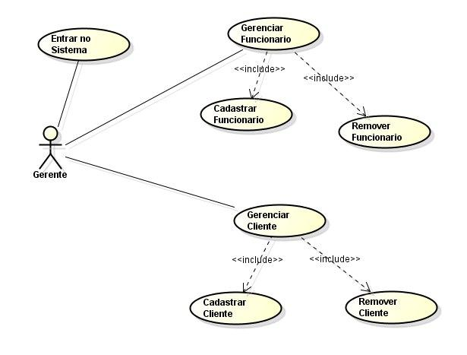

    - Visão do Funcionário

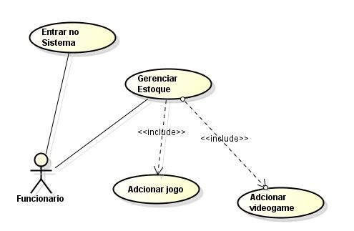

    - Visão do Cliente

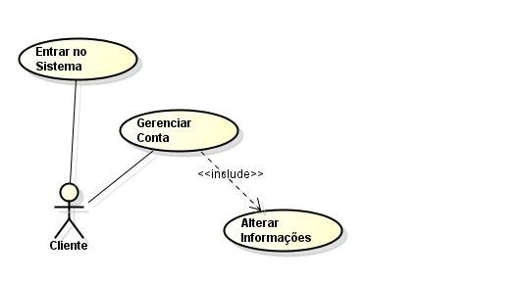
Capítulo

Requisitos funcionais (casos de uso)
Nesta seção, serão apresentados todos os requisitos funcionais, ou casos de uso, do sistema.

Requisitos do Gerente
Esta seção é referente a todos os casos de uso em que envolve o gerente. Tudo que o gerente tiver que fazer no sistema estará agrupado aqui.

[RFg001] Login no sistema
RFg001 | Login no sistema
Prioridade: | ( x ) Essencial ( ) Importante ( ) Desejável
Atores: | Gerente.
Resumo: | O gerente precisa realizar o login no sistema para poder acessá-lo.
Pré-condição: | O gerente precisa estar previamente cadastrado no sistema.
Pós-condição: | O gerente entrará no sistema e será levado a sua tela de operação.
Interfaces: | I001, I003, I012 <ou inserir o nome das interfaces>
Restrições de campos: | Email: O campo deve possuir um ‘@’ e um domínio.  Senha: Deve ser alfanumérica com símbolos e conter caracteres maiúsculos e minúsculos.
Fluxo principal: | Gerente:  1. Digita o email.  2. Digita a senha.  3. Escolhe a opção de login como gerente. | Sistema:  4. Sistema confirma o login e leva para a área do gerente.
Fluxo alternativo: | Gerente: | Sistema:  1. Caso o email não siga o padrão o sistema informará.  3. Caso ocorra um erro no login o sistema emitirá a seguinte mensagem: “Falha no login”.  .

[RFg002] Cadastrar funcionário
RFg002 | Cadastrar funcionário
Prioridade: | ( x ) Essencial ( ) Importante ( ) Desejável
Atores: | Gerente.
Resumo: | O gerente será responsável por cadastrar os funcionários no sistema.
Pré-condição: | O gerente precisa estar logado no sistema para executar tal ação.
Pós-condição: | O gerente deve ser levado a tela de funcionários.
Interfaces: | I001, I003, I012 <ou inserir o nome das interfaces>
Restrições de campos: | Nome: Deve possuir 50 caracteres.  CPF: Deve ser um CPF válido e a entrada deve ser feita sem os pontos e hífen.  Email: Deve conter ‘@’ e um domínio.  Telefone: Deve conter apenas números.  Endereço: Cadeia de caracteres.  Senha: Alfanumérica com símbolos e conter caracteres maiúsculos e minúsculos.
Fluxo principal: | Gerente:  1. Seleciona a opção de cadastro de funcionário.  4. Cadastra o funcionário. | Sistema:  2. Apresenta o formulário de cadastro de funcionário.  5. Persiste as informações.  6. Informa sucesso na operação.
Fluxo alternativo: | Gerente: | Sistema:  1. Caso ocorra um erro no login o sistema emitirá a seguinte mensagem: “Falha no login”.  4. Se há alguma inconsistência nos dados digitados o sistema deve informar.

[RFg003] Cadastrar cliente
RFg003 | Cadastrar cliente
Prioridade: | ( x ) Essencial ( ) Importante ( ) Desejável
Atores: | Gerente.
Resumo: | O gerente será responsável por cadastrar os clientes no sistema.
Pré-condição: | O gerente precisa estar logado no sistema para executar tal ação.
Pós-condição: | O gerente deve ser levado a tela de clientes.
Interfaces: | I001, I003, I012 <ou inserir o nome das interfaces>
Restrições de campos: | Nome: Deve possuir 50 caracteres.  CPF: Deve ser um CPF válido e a entrada deve ser feita sem os pontos e hífen.  Email: Deve conter ‘@’ e um domínio.  Telefone: Deve conter apenas números.  Endereço: Cadeia de caracteres.  Senha: Alfanumérica com símbolos e conter caracteres maiúsculos e minúsculos.
Fluxo principal: | Gerente:  1. Seleciona a opção de cadastro de cliente.  3. Cadastra o cliente. | Sistema:  2. Apresenta o formulário de cadastro de cliente.  4. Persiste as informações.  5. Informa sucesso na operação.
Fluxo alternativo: | Gerente: | Sistema:  1. Caso ocorra um erro no login o sistema emitirá a seguinte mensagem: “Falha no login”.  4. Se há alguma inconsistência nos dados digitados o sistema deve informar.

[RFg004] Remover funcionário
RFg004 | Remover funcionário
Prioridade: | ( x ) Essencial ( ) Importante ( ) Desejável
Atores: | Gerente.
Resumo: | O gerente será responsável por remover os funcionários do sistema.
Pré-condição: | O gerente precisa estar logado no sistema para executar tal ação.
Pós-condição: | O gerente deverá ser levado a tela de funcionários.
Interfaces: | I001, I003, I012 <ou inserir o nome das interfaces>
Fluxo principal: | Gerente:  1. Seleciona a opção de remoção do funcionário.  3. Confirma a remoção do funcionário. | Sistema:  2. Apresenta tela de confirmação de remoção  4. Persiste a informação.  5. Mostra uma mensagem de sucesso.
Fluxo alternativo: | Gerente: | Sistema:  1. Caso ocorra um erro com relação ao login o sistema emitirá a seguinte mensagem: “Falha no login”.  4. Se não for confirmada a remoção o sistema deve voltar para a tela anterior mantendo o funcionário e mostrando a mensagem “Remoção não confirmada”.

[RFg005] Remover cliente
RFg005 | Remover cliente
Prioridade: | ( x ) Essencial ( ) Importante ( ) Desejável
Atores: | Gerente.
Resumo: | O gerente será responsável por remover os clientes do sistema.
Pré-condição: | O gerente precisa estar logado no sistema para executar tal ação.
Pós-condição: | O gerente deverá ser levado a tela de clientes.
Interfaces: | I001, I003, I012 <ou inserir o nome das interfaces>
Fluxo principal: | Gerente:  1. Seleciona a opção de remoção de cliente.  3. Confirma a remoção do cliente. | Sistema:  2. Apresenta tela de confirmação de remoção  4. Persiste a informação.  5. Apresenta uma mensagem de sucesso.
Fluxo alternativo: | Gerente: | Sistema:  1. Caso ocorra um erro com relação ao login o sistema emitirá a seguinte mensagem: “Falha no login”.  4. Se não for confirmada a remoção o sistema deve voltar para a tela anterior mantendo o cliente e mostrando a mensagem “Remoção não confirmada”.

[RFg006] Editar funcionário
RFg006 | Editar funcionário
Prioridade: | ( x ) Essencial ( ) Importante ( ) Desejável
Atores: | Gerente.
Resumo: | O gerente será responsável por editar os funcionários no sistema.
Pré-condição: | O gerente precisa estar logado no sistema para executar tal ação.
Pós-condição: | O gerente será levado a tela de funcionários.
Interfaces: | I001, I003, I012 <ou inserir o nome das interfaces>
Restrições de campos: | Nome: Deve possuir 50 caracteres.  CPF: Deve ser um CPF válido e a entrada deve ser feita sem os pontos e hífen.  Email: Deve conter ‘@’ e um domínio.  Telefone: Deve conter apenas números.  Endereço: Cadeia de caracteres.  Senha: Alfanumérica com símbolos e conter caracteres maiúsculos e minúsculos.
Fluxo principal: | Gerente:  1. Seleciona a opção de edição de funcionário.  3. Edita o funcionário. | Sistema:  2. Apresenta o formulário de editar de funcionário.  4. Persiste a edição do funcionário.  5. Exibe uma mensagem de sucesso.
Fluxo alternativo: | Gerente: | Sistema:  1. Caso ocorra um erro no login o sistema emitirá a seguinte mensagem: “Falha no login”.  4. Se há alguma inconsistência nos dados digitados o sistema deve informar.

[RFg007] Editar cliente
RFg007 | Editar cliente
Prioridade: | ( x ) Essencial ( ) Importante ( ) Desejável
Atores: | Gerente.
Resumo: | O gerente será responsável por editar os clientes no sistema.
Pré-condição: | O gerente precisa estar logado no sistema para executar tal ação.
Pós-condição: | O gerente será levado para a tela de clientes.
Interfaces: | I001, I003, I012 <ou inserir o nome das interfaces>
Restrições de campos: | Nome: Deve possuir 50 caracteres.  CPF: Deve ser um CPF válido e a entrada deve ser feita sem os pontos e hífen.  Email: Deve conter ‘@’ e um domínio.  Telefone: Deve conter apenas números.  Endereço: Cadeia de caracteres.  Senha: Alfanumérica com símbolos e conter caracteres maiúsculos e minúsculos.
Fluxo principal: | Gerente:  1. Seleciona a opção de editar o cliente.  3. Edita as informações do cliente. | Sistema:  2. Apresenta o formulário de edição de cliente.  4. Persiste as novas informações do cliente.  5. Mostra mensagem de sucesso.
Fluxo alternativo: | Gerente: | Sistema:  1. Caso ocorra um erro no login o sistema emitirá a seguinte mensagem: “Falha no login”.  4. Se há alguma inconsistência nos dados digitados o sistema deve informar.

[RFg008] Exibir funcionário
RFg008 | Exibir funcionário
Prioridade: | ( x ) Essencial ( ) Importante ( ) Desejável
Atores: | Gerente.
Resumo: | O gerente poderá ver todos os funcionários cadastrados no sistema.
Pré-condição: | O gerente precisa estar logado no sistema para executar tal ação.
Pós-condição: | O gerente será levado a tela de funcionários.
Interfaces: | I001, I003, I012 <ou inserir o nome das interfaces>
Fluxo principal: | Gerente:  1. Seleciona a opção de verificar funcionários cadastrados no sistema. | Sistema:  2. Apresenta a lista com todos os funcionários cadastrados.
Fluxo alternativo: | Gerente: | Sistema:  1. Caso ocorra um erro no login o sistema emitirá a seguinte mensagem: “Falha no login”.

[RFg009] Exibir cliente
RFg009 | Exibir cliente
Prioridade: | ( x ) Essencial ( ) Importante ( ) Desejável
Atores: | Gerente.
Resumo: | O gerente poderá ver os clientes cadastrados no sistema.
Pré-condição: | O gerente precisa estar logado no sistema para executar tal ação.
Pós-condição: | O gerente será levado para a tela de clientes.
Interfaces: | I001, I003, I012 <ou inserir o nome das interfaces>
Fluxo principal: | Gerente:  1. Seleciona a opção de verificar clientes cadastrados no sistema. | Sistema:  2. Apresenta a lista com todos os clientes cadastrados.
Fluxo alternativo: | Gerente: | Sistema:  1. Caso ocorra um erro no login o sistema emitirá a seguinte mensagem: “Falha no login”.

Requisitos do funcionário

Esta seção é referente a todos os casos de uso em que envolve o funcionário locador. Tudo que o funcionário locador tiver que fazer no sistema estará agrupado aqui.
[RFf001] Login no sistema
RFf001 | Login no sistema
Prioridade: | ( x ) Essencial ( ) Importante ( ) Desejável
Atores: | Funcionário.
Resumo: | O funcionário precisa realizar o login no sistema para poder acessá-lo.
Pré-condição: | O funcionário precisa estar previamente cadastrado no sistema.
Pós-condição: | O funcionário entrará no sistema e será levado a sua tela de operação.
Interfaces: | I001, I003, I012 <ou inserir o nome das interfaces>
Restrições de campos: | Email: O campo deve possuir um ‘@’ e um domínio.  Senha: Deve ser alfanumérica com símbolos e conter caracteres maiúsculos e minúsculos.
Fluxo principal: | Funcionário:  1. Digita o email.  2. Digita a senha.  3. Escolhe a opção de login como funcionário. | Sistema:  4. Sistema confirma o login e leva para a área do funcionário.
Fluxo alternativo: | Funcionário: | Sistema:  1. Caso o email não siga o padrão o sistema informará.  3. Caso ocorra um erro no login o sistema emitirá a seguinte mensagem: “Falha no login”.  .
[RFf002] Adicionar um jogo ao estoque
RFf002 | Adicionar um jogo ao estoque
Prioridade: | ( x ) Essencial ( ) Importante ( ) Desejável
Atores: | Funcionário.
Resumo: | O funcionário adicionará um jogo ao estoque.
Pré-condição: | O funcionário precisa estar logado no sistema.
Pós-condição: | O funcionário irá para a tela de jogos.
Interfaces: | I001, I003, I012 <ou inserir o nome das interfaces>
Restrições de campos: | Cópias: deve ser um número inteiro.
Fluxo principal: | Funcionário:  1. Clica na opção de inserir jogo ao estoque.  3. Inserção dos dados do jogo. | Sistema:  2. Exibe formulário para adição do jogo.  4. Persiste as informações.  5. Exibe uma mensagem de sucesso.
Fluxo alternativo: | Funcionário: | Sistema:  1. Caso haja um erro ao realizar o login deverá aparecer uma mensagem “Falha ao realizar o login”.  3. Caso ocorra um erro na inserção do jogo o sistema deverá informar com uma mensagem “Erro ao inserir jogo”.  .

[RFf003] Remover um jogo do estoque
RFf003 | Remover um jogo do estoque
Prioridade: | ( x ) Essencial ( ) Importante ( ) Desejável
Atores: | Funcionário.
Resumo: | O funcionário removerá um jogo do estoque.
Pré-condição: | O funcionário precisa estar logado no sistema.
Pós-condição: | O funcionário irá para a tela de jogos.
Interfaces: | I001, I003, I012 <ou inserir o nome das interfaces>
Fluxo principal: | Funcionário:  1. Clica na opção de remover jogo  3. Confirma remoção. | Sistema:  2. Exibe uma mensagem de confirmação.  4. Persiste a remoção do jogo.  5. Exibe uma mensagem informando o sucesso da operação.
Fluxo alternativo: | Funcionário: | Sistema:  1. Caso haja um erro ao realizar o login deverá aparecer uma mensagem “Falha ao realizar o login”.  3. Caso não seja confirmada a remoção o sistema manterá o jogo e informará “Confirmação negada”.  .

[RFf004] Editar um jogo do estoque
RFf004 | Editar um jogo do estoque
Prioridade: | ( x ) Essencial ( ) Importante ( ) Desejável
Atores: | Funcionário.
Resumo: | O funcionário irá editar um jogo do estoque.
Pré-condição: | O funcionário precisa estar logado no sistema.
Pós-condição: | O funcionário irá para a tela de jogos.
Interfaces: | I001, I003, I012 <ou inserir o nome das interfaces>
Restrições de campos: | Cópias: deve ser um número inteiro.
Fluxo principal: | Funcionário:  1. Entra na área de edição dos dados do jogo no sistema.  3. Entra com os novos dados do jogo.  4. Confirma a edição. | Sistema:  2. Exibe formulário para digitar os dados.  5. Persiste as novas informações.  6. Exibe uma mensagem de sucesso.
Fluxo alternativo: | Funcionário: | Sistema:  1. Caso haja um erro ao realizar o login deverá aparecer uma mensagem “Falha ao realizar o login”.  3. Caso ocorra um erro na edição do jogo o sistema deverá informar com uma mensagem “Erro ao editar jogo”.  .

[RFf005] Listar jogos do estoque
RFf005 | Listar jogos do estoque
Prioridade: | ( x ) Essencial ( ) Importante ( ) Desejável
Atores: | Funcionário.
Resumo: | O funcionário verá uma lista com todos os jogos do estoque.
Pré-condição: | O funcionário precisa estar logado no sistema.
Pós-condição: | O funcionário irá para a tela de jogos.
Interfaces: | I001, I003, I012 <ou inserir o nome das interfaces>
Fluxo principal: | Funcionário:  1. Entra na área dos jogos do estoque. | Sistema:  2. O sistema retorna uma lista com todos os jogos.
Fluxo alternativo: | Funcionário: | Sistema:  1. Caso haja um erro ao realizar o login deverá aparecer uma mensagem “Falha ao realizar o login”.  2. Caso não haja nenhum jogo cadastrado o sistema deverá informar “Não há jogos cadastrados no sistema”.  .

[RFf006] Adicionar um videogame ao estoque
RFf006 | Adicionar um videogame ao estoque
Prioridade: | ( x ) Essencial ( ) Importante ( ) Desejável
Atores: | Funcionário.
Resumo: | O funcionário adicionará um videogame ao estoque.
Pré-condição: | O funcionário precisa estar logado no sistema.
Pós-condição: | O funcionário irá para a tela de videogames.
Interfaces: | I001, I003, I012 <ou inserir o nome das interfaces>
Restrições de campos: | Quantidade: deve ser um número inteiro.
Fluxo principal: | Funcionário:  1. Clica na opção de inserir videogame.  3. Insere os dados do videogame. | Sistema:  2. Apresenta formulário.  4. Persiste as informações.  5. Exibe uma mensagem de sucesso da operação.
Fluxo alternativo: | Funcionário: | Sistema:  1. Caso haja um erro ao realizar o login deverá aparecer uma mensagem “Falha ao realizar o login”.  3. Caso ocorra um erro na inserção do videogame o sistema deverá informar com uma mensagem “Erro ao inserir videogame”.  .

[RFf007] Remover um videogame do estoque
RFf007 | Remover um videogame do estoque
Prioridade: | ( x ) Essencial ( ) Importante ( ) Desejável
Atores: | Funcionário.
Resumo: | O funcionário irá remover um videogame do estoque.
Pré-condição: | O funcionário precisa estar logado no sistema.
Pós-condição: | O funcionário irá para a tela de videogames.
Interfaces: | I001, I003, I012 <ou inserir o nome das interfaces>
Fluxo principal: | Funcionário:  1. Clica na opção de remover videogame.  3. Confirma remoção. | Sistema:  2. Exibe uma mensagem de confirmação.  4. Persiste a remoção  5. Exibe uma mensagem informando o sucesso da operação.
Fluxo alternativo: | Funcionário: | Sistema:  1. Caso haja um erro ao realizar o login deverá aparecer uma mensagem “Falha ao realizar o login”.  3. Caso não seja confirmada a remoção o sistema manterá o videogame e informará “Confirmação negada”.  .

[RFf008] Editar um videogame do estoque
RFf008 | Editar um videogame do estoque
Prioridade: | ( x ) Essencial ( ) Importante ( ) Desejável
Atores: | Funcionário.
Resumo: | O funcionário editará um videogame do estoque.
Pré-condição: | O funcionário precisa estar logado no sistema.
Pós-condição: | O funcionário irá para a tela de videogames.
Interfaces: | I001, I003, I012 <ou inserir o nome das interfaces>
Restrições de campos: | quantidade: deve ser um número inteiro.
Fluxo principal: | Funcionário:  1. Entra na área de edição dos dados do videogame no sistema.  3. Entra com os novos dados do videogame.  5. Confirma a edição. | Sistema:  2. Exibe formulário para entrar com os dados.  4. Exibe mensagem de confirmação.  6. Persiste os dados  7. Exibe mensagem de sucesso da operação.
Fluxo alternativo: | Funcionário: | Sistema:  1. Caso haja um erro ao realizar o login deverá aparecer uma mensagem “Falha ao realizar o login”.  5. Caso ocorra um erro na edição do videogame o sistema deverá informar com uma mensagem “Erro ao editar videogame”.  .

[RFf009] Listar videogames do estoque
RFf009 | Listar videogames do estoque
Prioridade: | ( x ) Essencial ( ) Importante ( ) Desejável
Atores: | Funcionário.
Resumo: | O funcionário verá uma lista com todos os videogames do estoque.
Pré-condição: | O funcionário precisa estar logado no sistema.
Pós-condição: | O funcionário irá para a tela de videogames.
Interfaces: | I001, I003, I012 <ou inserir o nome das interfaces>
Fluxo principal: | Funcionário:  1. Entra na área dos videogames do estoque. | Sistema:  2. Retorna uma lista com todos os videogames.
Fluxo alternativo: | Funcionário: | Sistema:  1. Caso haja um erro ao realizar o login deverá aparecer uma mensagem “Falha ao realizar o login”.  2. Caso não haja nenhum videogame cadastrado o sistema deverá informar “Não há videogames cadastrados no sistema”.  .

[RFf010] Realizar a locação
RFf010 | Realizar a locação
Prioridade: | ( x ) Essencial ( ) Importante ( ) Desejável
Atores: | Funcionário.
Resumo: | O funcionário realizará uma locação no sistema.
Pré-condição: | O funcionário precisa estar logado no sistema.
Pós-condição: | O funcionário irá para a tela de locações.
Interfaces: | I001, I003, I012 <ou inserir o nome das interfaces>
Restrições de campos: | data_de_devolução: não pode ser menor que a data_de_locação.  valor_da_locação: não pode ser negativo.
Fluxo principal: | Funcionário:  1. Entra na área de locação.  3. Inserir dados da locação.  5. Confirmar locação. | Sistema:  2. Apresenta formulário para inserção dos dados.  4. Apresenta mensagem de confirmação.  6. Persiste as informações.  7. Exibe mensagem de sucesso da operação.
Fluxo alternativo: | Funcionário: | Sistema:  1. Caso haja um erro ao realizar o login deverá aparecer uma mensagem “Falha ao realizar o login”.  3. Caso ocorra um erro na inserção dos dados de locação o sistema deverá mostrar uma mensagem “Erro nos dados da locação”.  .
[RFf011] Remover a locação
RFf011 | Remover a locação
Prioridade: | ( x ) Essencial ( ) Importante ( ) Desejável
Atores: | Funcionário.
Resumo: | O funcionário removerá uma locação do sistema.
Pré-condição: | O funcionário precisa estar logado no sistema.
Pós-condição: | O funcionário irá para a tela de locações.
Interfaces: | I001, I003, I012 <ou inserir o nome das interfaces>
Fluxo principal: | Funcionário:  1. Entrar na área de locação.  2. Realizar a remoção  4. Confirmar remoção. | Sistema:  3. Exibe mensagem de confirmação.  5. Persiste a remoção.  6. Apresenta mensagem de sucesso da operação.
Fluxo alternativo: | Funcionário: | Sistema:  1. Caso haja um erro ao realizar o login deverá aparecer uma mensagem “Falha ao realizar o login”.  4. Caso não seja confirmada a remoção o sistema deve manter a locação e informar ao funcionário uma mensagem “Remoção não confirmada”.  .

[RFf012] Atualizar uma locação
RFf012 | Atualizar uma locação
Prioridade: | ( x ) Essencial ( ) Importante ( ) Desejável
Atores: | Funcionário.
Resumo: | O funcionário atualizará uma locação do sistema.
Pré-condição: | O funcionário precisa estar logado no sistema.
Pós-condição: | O funcionário irá para a tela de locações.
Interfaces: | I001, I003, I012 <ou inserir o nome das interfaces>
Restrições de campos: | data_de_devolução: não pode ser menor que a data_de_locação.  valor_da_locação: não pode ser negativo.
Fluxo principal: | Funcionário:  1. Login no sistema.  2. Entrar na área de atualizar locação.  3. Inserir os novos dados da locação.  4. Confirmar alteração. | Sistema:  5. O sistema informará o sucesso na operação.
Fluxo alternativo: | Funcionário: | Sistema:  1. Caso haja um erro ao realizar o login deverá aparecer uma mensagem “Falha ao realizar o login”.  3. Caso ocorra um erro na inserção dos dados de locação o sistema deverá mostrar uma mensagem “Erro nos dados da locação”.  .

[RFf013] Listar locações
RFf013 | Listar locações
Prioridade: | ( x ) Essencial ( ) Importante ( ) Desejável
Atores: | Funcionário.
Resumo: | O funcionário poderá ver uma lista com todas as locações registradas no sistema.
Pré-condição: | O funcionário precisa estar logado no sistema.
Pós-condição: | O funcionário irá para a tela de locações.
Interfaces: | I001, I003, I012 <ou inserir o nome das interfaces>
Fluxo principal: | Funcionário:  1. Login no sistema.  2. Entrar na área de locação.  . | Sistema:  3. O sistema mostrará uma lista com todas as locações registradas no sistema.
Fluxo alternativo: | Funcionário: | Sistema:  1. Caso haja um erro ao realizar o login deverá aparecer uma mensagem “Falha ao realizar o login”.  3. Caso não haja locação o sistema mostrará uma mensagem dizendo “Não há locações registradas no sistema”.  .

Requisitos do cliente
Esta seção é referente a todos os casos de uso em que envolve o cliente. Tudo que o cliente tiver que fazer no sistema estará agrupado aqui.

[RFc001] Login no sistema
RFc001 | Login no sistema
Prioridade: | ( x ) Essencial ( ) Importante ( ) Desejável
Atores: | Cliente.
Resumo: | O cliente precisa realizar o login no sistema para poder acessá-lo.
Pré-condição: | O cliente precisa estar previamente cadastrado no sistema.
Pós-condição: | O cliente entrará no sistema e será levado a sua tela de operação.
Interfaces: | I001, I003, I012 <ou inserir o nome das interfaces>
Restrições de campos: | Email: O campo deve possuir um ‘@’ e um domínio.  Senha: Deve ser alfanumérica com símbolos e conter caracteres maiúsculos e minúsculos.
Fluxo principal: | Cliente:  1. Digita o email.  2. Digita a senha.  3. Escolhe a opção de login como cliente. | Sistema:  4. Sistema confirma o login e leva para a área do cliente.
Fluxo alternativo: | Cliente: | Sistema:  1. Caso o email não siga o padrão o sistema informará.  3. Caso ocorra um erro no login o sistema emitirá a seguinte mensagem: “Falha no login”.  .

[RFc002] Alterar as próprias informações no sistema
RFc002 | Alterar as próprias informações no sistema
Prioridade: | ( ) Essencial ( x ) Importante ( ) Desejável
Atores: | Cliente.
Resumo: | O cliente poderá alterar as suas próprias informações como: endereço, telefone, etc.
Pré-condição: | O cliente precisa estar logado no sistema.
Pós-condição: | O sistema informará que as informações foram atualizadas.
Interfaces: | I001, I003, I012 <ou inserir o nome das interfaces>
Restrições de campos: | CPF: Não pode ser alterado.  Email: O campo deve possuir um ‘@’ e um domínio.  Senha: Deve ser alfanumérica com símbolos e conter caracteres maiúsculos e minúsculos.  Telefone: Deve ser composto por números inteiros.
Fluxo principal: | Cliente:  1. Clica no botão de atualizar informações.  2. Digita as novas informações. | Sistema:  3. Sistema confirma as alterações e informa ao cliente.
Fluxo alternativo: | Cliente: | Sistema:  1. Caso o cliente não esteja logado o sistema irá informá-lo.  3. Caso ocorra um erro nas alterações o sistema precisa voltar com as informações antigas e informar o cliente que houve um erro.  .

Capítulo

Requisitos não funcionais
<Esta seção deve conter os requisitos não funcionais do sistema. Para uma melhor organização deste documento, utilize as subseções abaixo para agrupar os requisitos não funcionais relacionados. Naturalmente, o número e tipo de subseções utilizadas depende do sistema que está sendo especificado e não é preciso utilizar todas elas. Simplesmente elimine as subseções para as quais não for encontrado nenhum requisito.
Os requisitos não funcionais devem ser identificados com um identificador único, da mesma maneira que os requisitos funcionais (casos de uso). Inicie a numeração com o identificador NF001 e prossiga incrementando os números a medida que forem surgindo novos requisitos não funcionais. Reinicie a numeração em cada subseção. Forneça também um nome para o requisito, como foi feito para os requisitos funcionais.
Descreva o requisito, assinale a sua prioridade e, em seguida, caso o requisito esteja relacionado a um caso de uso ou a um grupo de casos de uso específicos, utilize o campo “Caso(s) de uso associado(s):” para identificar o(s) caso(s) de uso correspondente(s). Se for um requisito não funcional do sistema como um todo, esse campo não precisa ser utilizado.>
Esta seção contem os requisitos não funcionais do sistema. Para uma melhor organização deste documento foi utilizado as subseções abaixo para agrupar os requisitos não funcionais relacionados.
Usabilidade
Esta seção descreve os requisitos não funcionais associados à facilidade de uso da interface com o usuário, material de treinamento e documentação do sistema.
[NF001] Treinar usuários
Usuários deverão operar o sistema após uma semana de treinamento.
Prioridade: | ◻ | Essencial | ◻ | Importante | ☑ | Desejável

Confiabilidade
Esta seção descreve os requisitos não funcionais associados à freqüência, severidade de falhas do sistema e habilidade de recuperação das mesmas, bem como à corretude do sistema.
[NF...] <Nome do requisito>
<Descreva o requisito não funcional e substitua um dos símbolos abaixo por ☑, para indicar a sua prioridade.>
Prioridade: | ◻ | Essencial | ◻ | Importante | ◻ | Desejável
Desempenho
Esta seção descreve os requisitos não funcionais associados à eficiência, uso de recursos e tempo de resposta do sistema.
[NF…] <Nome do requisito>
<Descreva o requisito não funcional e substitua um dos símbolos abaixo por ☑, para indicar a sua prioridade.>
Prioridade: | ◻ | Essencial | ◻ | Importante | ◻ | Desejável
Segurança
Esta seção descreve os requisitos não funcionais associados à integridade, privacidade e autenticidade dos dados do sistema.
[NF002] Criar senha segura
As senhas de acesso devem ser alfanuméricas com simbolos e conter caracteres maiúsculos e minúsculos.
Prioridade: | ☑ | Essencial | ◻ | Importante | ◻ | Desejável
Distribuição
Esta seção descreve os requisitos não funcionais associados à distribuição da versão executável do sistema.
[NF003] Rodar no Chrome e no Firefox
O sistema tem que rodar no Google Chrome e no Mozilla Firefox.
Prioridade: | ☑ | Essencial | ◻ | Importante | ◻ | Desejável
Padrões
Esta seção descreve os requisitos não funcionais associados a padrões ou normas que devem ser seguidos pelo sistema ou pelo seu processo de desenvolvimento.
<Se você mencionar documentos relacionados, não esqueça de listá-los na seção 1.3.>
[NF…] <Nome do requisito>
<Descreva o requisito não funcional e substitua um dos símbolos abaixo por ☑, para indicar a sua prioridade.>
Prioridade: | ◻ | Essencial | ◻ | Importante | ◻ | Desejável
Hardware e software
Esta seção descreve os requisitos não funcionais associados ao hardware e software usados para desenvolver ou para executar o sistema.
[NF004] Estar conectado à internet
Os computadores que utilizarão o sistema deverão estar conectados a internet
Prioridade: | ☑ | Essencial | ◻ | Importante | ◻ | Desejável

Capítulo

Descrição da interface com o usuário
<Esta seção deve conter desenhos ou rascunhos das telas do sistema que forem necessários ou convenientes para esclarecer algum dos requisitos do sistema. O aluno pode utilizar ferramentas como Balsamiq para prototipar a interface, apesar de não ser a melhor opção. Mais ferramentas podem ser encontradas em https://dcrazed.com/best-free-wireframe-tools/. A melhor opção RECOMENDADA FORTEMENTE é para o aluno fazer a prototipação da interface em HTML, Angular ou qualquer outra tecnologia que o permita fazer a interface de sistemas WEB e reaproveitá-la na fase de projeto. Assim evita-se o fato de fazer desenhos de interface os quais serão jogados fora por não ser a interface propriamente dita. Use nomes significativos para identificar cada interface como I_Login, I_Erro_login, I_CadastrarCliente. Descreva cada interface em uma subseção. O aluno deverá utilizar templates já prontos caso queira, fazendo uma interface agradável.>
Neste documento, adota-se “I_” para indicar uma interface, “IE_” para indicar uma interface com mensagem de erro e “IS_” para identicar uma interface com mensagem de sucesso. Assim, a interface de login do sistema é nomeada como “I_Login”. A interface de erro do login para um username inválido e uma senha inválida é nomeada respectivamente como “IE_LoginUsername” e “IE_LoginSenhaInválida”.
MAPA DE NAVEGAÇÃO DE INTERFACES
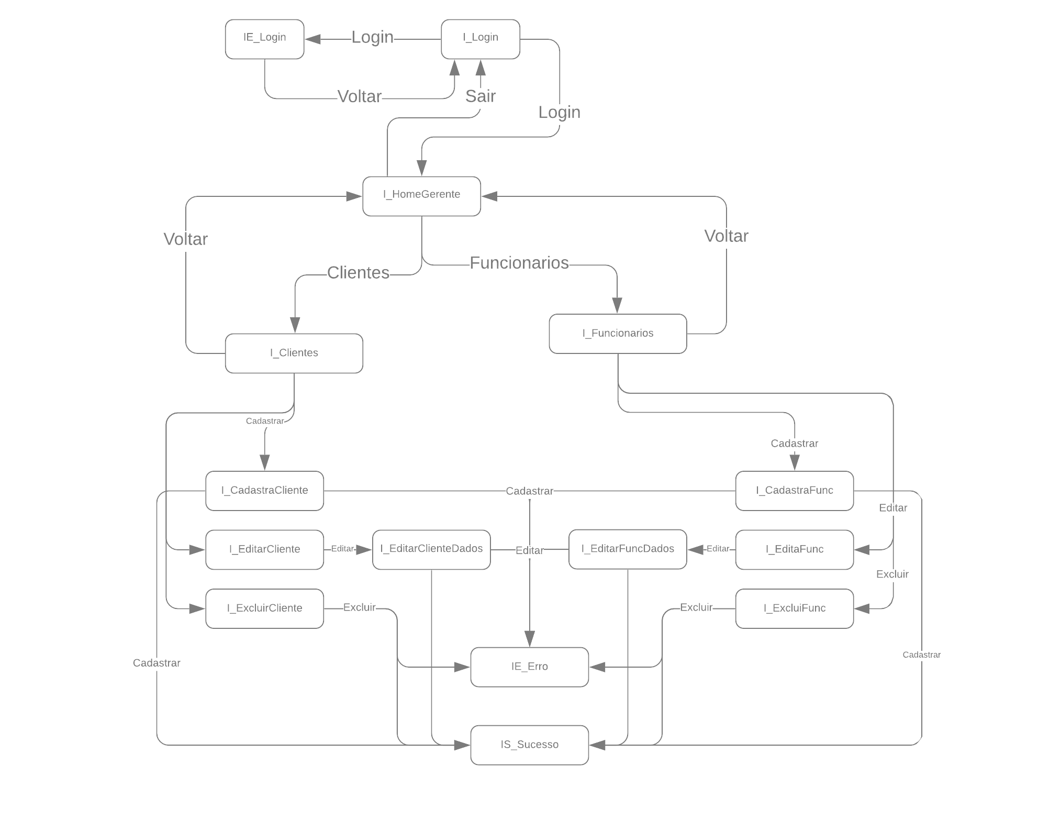

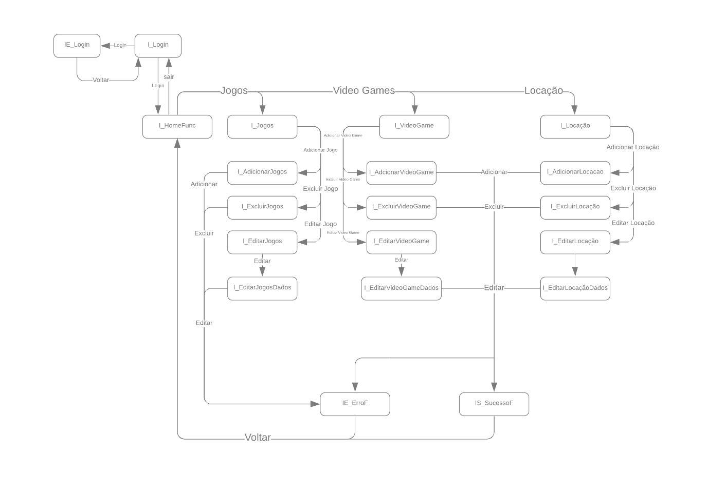

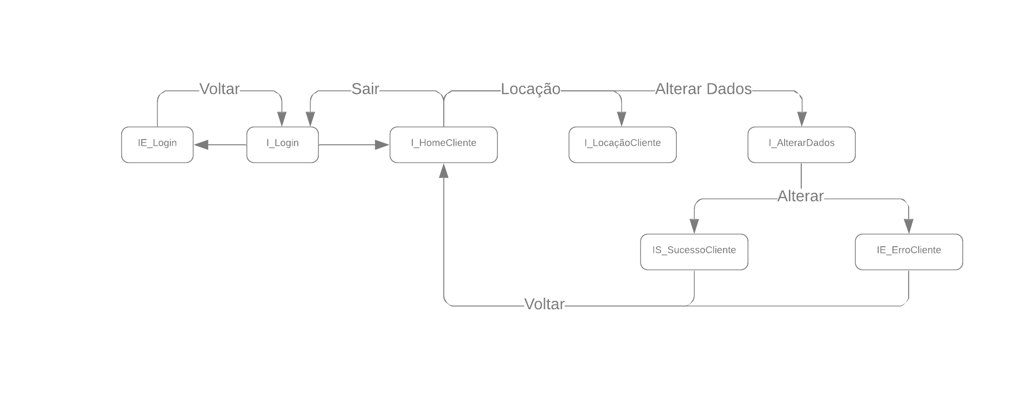
<O nome dado as interfaces, abaixo, deve ser o mesmo nome que aparecerá na descrição dos Casos de Uso e nas caixas dos mapa de navegação acima.>
I_Login
imagem

Informações críticas da interface
- O campo email deve ser um email válido.
- O campo senha deve conter caracteres maiúsculos e minúsculos.
- O campo senha deve conter pelo menos um caráter especial.
- O campo senha deve conter pelo menos um número.
IE_Login
Imagem

I_HomeGerente

I_Funcionarios

I_CadastrarFunc

Informações críticas da interface
- O Nome deve possuir até 60 caracteres.
- O campo CPF deve ser inserido um CPF valido.
- O campo senha deve conter pelo menos um caráter especial, pelo menos um número, ter caracteres maiúsculos e minúsculos e ter no máximo 45 caracteres.
- O campo Endereço deve ter no máximo 200 caracteres.
- O campo Email dever ter no máximo 100 caracteres.
- O campo telefone deve ter no máximo 11 caracteres.

I_ExcluirFunc

Informações críticas da interface
- O campo CPF deve ser inserido um CPF valido.

I_EditarFunc

Informações críticas da interface
- O campo CPF deve ser inserido um CPF valido.

I_EditarFuncDados

Informações críticas da interface
- O Nome deve possuir até 60 caracteres.
- O campo senha deve conter pelo menos um caráter especial, pelo menos um número, ter caracteres maiúsculos e minúsculos e ter no máximo 45 caracteres.
- O campo Endereço deve ter no máximo 200 caracteres.
- O campo Email dever ter no máximo 100 caracteres.
- O campo telefone deve ter no máximo 11 caracteres.

I_Clientes

I_CadastrarCliente

Informações críticas da interface
- O Nome deve possuir até 60 caracteres.
- O campo CPF deve ser inserido um CPF valido.
- O campo senha deve conter pelo menos um caráter especial, pelo menos um número, ter caracteres maiúsculos e minúsculos e ter no máximo 45 caracteres.
- O campo Endereço deve ter no máximo 200 caracteres.
- O campo Email dever ter no máximo 100 caracteres.
- O campo telefone deve ter no máximo 11 caracteres.

I_ExcluirCliente

Informações críticas da interface
- O campo CPF deve ser inserido um CPF valido.

I_EditarCliente

Informações críticas da interface
- O campo CPF deve ser inserido um CPF valido.

I_EditarClienteDados

Informações críticas da interface
- O Nome deve possuir até 60 caracteres.
- O campo senha deve conter pelo menos um caráter especial, pelo menos um número, ter caracteres maiúsculos e minúsculos e ter no máximo 45 caracteres.
- O campo Endereço deve ter no máximo 200 caracteres.
- O campo Email dever ter no máximo 100 caracteres.
- O campo telefone deve ter no máximo 11 caracteres.

IE_Erro

IS_Sucesso

I_HomeFuncionario

I_Jogos

I_AdicionarJogo

Informações críticas da interface
- O campo ID deve conter um número inteiro.
- O campo Jogo deve conter no máximo 100 caracteres.
- O campo Plataforma deve contar no máximo 50 caracteres.
- O campo Cópias deve conter um número inteiro.

I_ExcluirJogo

Informações críticas da interface
- O campo ID deve ser inserido um ID válido.

I_EditarJogo

Informações críticas da interface
- O campo ID deve ser inserido um ID válido.

I_EditarJogoDados

Informações críticas da interface
- O campo Nome deve conter no máximo 100 caracteres.
- O campo Plataforma deve contar no máximo 50 caracteres.
- O campo Cópias deve conter um número inteiro.

I_VideoGames

I_AdicionarVideoGame

Informações críticas da interface
- O campo ID deve conter um número inteiro.
- O campo Nome deve conter no máximo 100 caracteres.
- O campo Quantidade deve conter um número inteiro.

I_ExcluirVideoGame

Informações críticas da interface
- O campo ID deve ser inserido um ID válido.

I_EditarVideoGame

Informações críticas da interface
- O campo ID deve ser inserido um ID válido.

I_EditarVideoGameDados

Informações críticas da interface
- O campo Nome deve conter no máximo 100 caracteres.
- O campo Quantidade deve conter um número inteiro.

I_Locação

I_AdicionarLocação

Informações críticas da interface
- O campo ID deve conter um número inteiro
- O campo Cliente deve conter no máximo 60 caracteres.
- O campo Produto deve conter no máximo 100 caracteres.
- O campo Data Locação deve ter uma data.
- O campo Data Devolução deve ter uma data.
- O campo R$ deve ser um número float.
- O campo funcionário deve ter no máximo 100 caracteres.

I_ExcluirLocação

Informações críticas da interface
- O campo ID deve ser inserido um ID válido.

I_EditarLocação

Informações críticas da interface
- O campo ID deve ser inserido um ID válido.

I_EditarLocaçãoDados

Informações críticas da interface
- O campo Cliente deve conter no máximo 60 caracteres.
- O campo Produto deve conter no máximo 100 caracteres.
- O campo Data Locação deve ter uma data.
- O campo Data Devolução deve ter uma data.
- O campo R$ deve ser um número float.
- O campo funcionário deve ter no máximo 100 caracteres.

IE_ErroF

IS_SucessoF

I_HomeCliente

I_LocaçãoCliente

I_AlterarDados

Informações críticas da interface
- O campo senha deve conter pelo menos um caráter especial, pelo menos um número, ter caracteres maiúsculos e minúsculos e ter no máximo 45 caracteres.
- O campo Endereço deve ter no máximo 200 caracteres.

IS_SucessoC

IS_ErroC

